一碟寿司，一场人品测试

屈颖妍 [有理儿有面](javascript:void(0);)

**有理儿有面**

微信号 youli-youmian

功能介绍 你说是不是

2021-03-20[原文](https://mp.weixin.qq.com/s?__biz=Mzg3MjEyMTYyNg==&mid=2247526462&idx=2&sn=dc6341f45224a9b44b0a2be553f0634a&chksm=cef63c4bf981b55d3f2e9288b2ebc6e7a8064159413cf9d4ce08ece031c70906002286416b18&scene=27#wechat_redirect&cpage=43) 发表于

收录于合集





**全文共1047 字，图片1张，预计阅读时间为3分钟。**

**文章发于“有理儿有面”（youli-youmian），欢迎大家在朋友圈和微信群转发。**

**公众号及其他平台转载请在后台留言。**



▼

本文作者：香港资深媒体人  屈颖妍

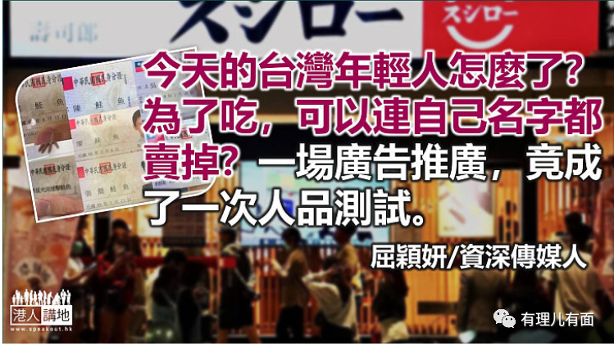

近期香港有间名叫“寿司郎”的回转寿司店极受年轻人热捧，因主打100円平价寿司，即平均港币$6一件，故此店长期长龙，闲闲地等位两、三小时。

此店来自大阪，在日本有超过200家分店，在台湾也有20家。2019年黑暴期间，因为年轻人最爱的寿司店“元气”被发现属美心集团，被标签为“蓝店”，黄丝纷纷抵制，转投新开业的“寿司郎”，于是，到“寿司郎”吃个饭、打张卡已成年轻人的潮流。

我问年轻人：“等几个钟，好吃吗？”他们都说：“一般啦！”到底是因为味道、价钱还是风气？我相信，对年轻人来说，后者才是主因。

最近，“寿司郎”在台湾就因为掀起一窝蜂，惹来了一身蚁。

台湾人称鲑鱼为“鲑鱼”，台湾“寿司郎”日前为了做宣传，在3月17、18日两天，搞了个“爱的回鲑，寻人启事”的优惠，谁知引来一场“鲑鱼之乱”。

优惠内容：只要你名字中有“鲑鱼”二字，带身分证来吃，就可以在这两天内整桌无限次任食，一桌最多6人。

老板以为，这世界不会有人叫“鲑鱼”吧？谁知，两天内竟然有332个名叫“鲑鱼”的年轻人带了超过一千桌次的人来吃免费餐，平均一桌吃6000新台币（约1500港元），老板两天就被吃掉150万港元。

原来，台湾的年轻人为了吃免费餐，竟然跑去改名。台湾改名费约港元40元，他们算过，改名去吃，吃完改回原名都只是几十元，很划算，于是全台湾忽然出现很多陈鲑鱼、张鲑鱼、王鲑鱼……有个基隆警察甚至穿着制服去改名，还向记者说他会请假两天去吃寿司。

有个在大学念中医系的男生拿着改了名的身分证接受记者访问：“大家都改，我就改了。”没想到，改完才发现，自己的身分证纪录已改名两次，台湾法例规定，每名市民一生只有三次改名机会，这男生不知道父母在他儿时已为他改过两次名，于是这第三次改的名字将成为永远，而他这次改名好玩呀，叫“张鲑鱼之梦”。

网民说：“几岁呀你？现在的医生警察实在令人担忧。”

“今天的年轻人怎么了？为了吃可以连自己名字都卖掉？”

“如果喊句‘支持统一’可以吃免费餐，估计年轻人会喊着‘统一’排队排好几公里。”

有“寿司郎”员工在网上怒斥这群吃免费餐的“鲑鱼军团”严重浪费食物：“他们只吃掉寿司上的生鱼片，把醋饭堆成山。拉面只吃掉上面的料、甜品只吃一口、饮料用来调地狱特饮……店铺的厨余是平常假日的6倍。”

改名的年龄层主要是大学生，他们改名不单赚吃，还赚钱。记者访问一个改名后带同学来吃寿司的大学生，他一天吃几场，每个同学收100台币，一桌带5人来吃一小时，就赚到时薪500台币（约125元），他还在镜头前炫耀很好赚。

一场广告推广，竟成了一次人品测试，成年人不禁问：这代年轻人到底出了什么事？

本文转自港人讲地





**关注公众号：**

**有理儿有面**

**理   性｜   揭   秘｜   探   讨**







### 精选留言

用户设置不下载评论